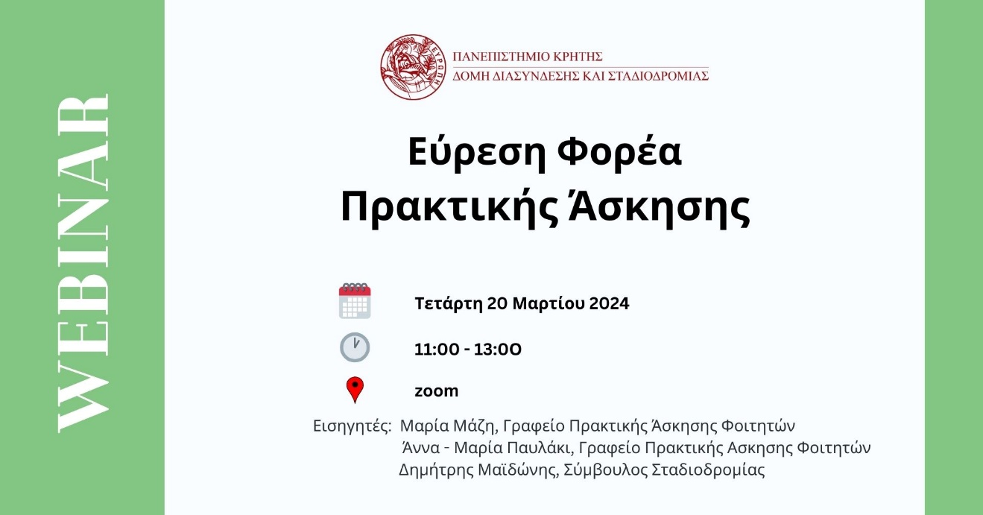

H Δομή Διασύνδεσης και Σταδιοδρομίας του Πανεπιστημίου Κρήτης διοργανώνει:

**Webinar με θέμα: "Εύρεση Φορέα Πρακτικής Άσκησης"**

για τους φοιτητές  των τμημάτων του Π.Κ. με έδρα το Ρέθυμνο.

Το σεμινάριο θα πραγματοποιηθεί διαδικτυακά :

**Τετάρτη 20/03/2024** | ώρα 11:00 - 13.00

  μέσω zoom

Στο σεμινάριο αυτό θα δούμε:

* Πώς βρίσκω το φορέα που μου ταιριάζει!
* Βιογραφικό Σημείωμα. Συνοδευτική Επιστολή. Tips για συνέντευξη.
* What to do and what not to do!

➡️ Εγγραφή εδώ :  <https://forms.gle/DY7G9JuyYYPoDcXv5>

Πληροφορίες: 28310 77959